Salcillo. El consuelo del ángel. Paso de Semana Santa. Murcia
Cofradía de Jesús Nazareno
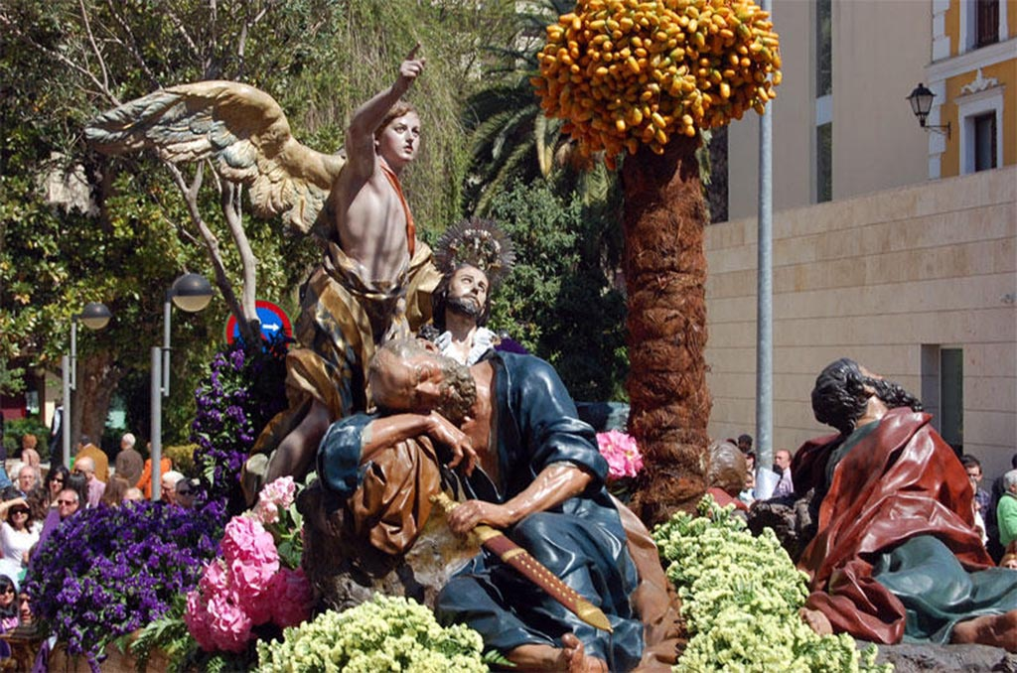

Señor Jesús.
Nos sentimos impresionados por tu plegaria: “Padre, que pase de mí este cáliz, pero que no se haga mi voluntad sino la tuya”.
Somos conscientes del misterio, pero somos humanos ante el miedo al dolor y tratamos de huir del fracaso.
Cuando nos veamos en una circunstancia adversa, enséñanos a decir con las palabras tuyas: ·Que pase este cáliz, pero que no se haga nuestra voluntad, sino de la tuya, Padre que está en los cielos”.
Concédenos que eso lo digamos de corazón y seamos luego consecuentes con lo que acontezca, pues nuestra cobardía nos impulsará a huir, aunque no sea lo que realmente Dios espera de nosotros.

Salzillo. Paso del prendimiento y beso de Judas traidor. Murcia. Cofradía penitencial
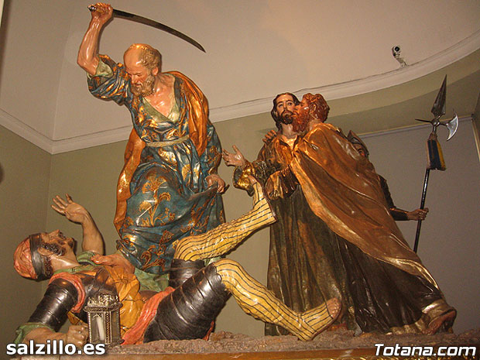
Señor Jesús.
Nos sentimos con frecuencia propensos a dejarnos llevar irreflexivamente por las pasiones y actuamos precipitadamente en consecuencia.
Unas de esas pasiones son malvadas, como el beso traidor de Judas, hipócrita y cruel, que hace daño por la actitud cínica y por la maldad que hiere el amor, al romper de forma ingrata y descubrir la ruindad del que la realiza.
Otras son desahogos, como el gesto de Pedro al sacar un arma por el amor que te tiene y maltratar a uno de tus adversarios que viene a prenderte, sin saber si cuenta con tu conformidad.
Enséñanos a huir de los dos modelos de actuación, de manera especial de de aquellas obras que suponen crueldad, cinismo y traición, aunque tengan formas suaves. Pero también ayúdanos a dejar los desahogos violentos, por justos que parezcan, pero que buscan más la venganza que la defensa justa..
Tú mismo señalas el camino, echando en cara el cinismo (¿Con un beso entregas al Hijo del hombre?) y reclamando el dominio (Guarda la espada, pues el que a espada mata a espada muere). Que así sea, Señor.

